Marijampolės lopšelyje-darželyje „Varpelis“, paminint Europos sveikos mitybos dieną, vyko renginys „Maitinkimės sveikai“. Vaikai klausėsi pasakos apie sveiką mitybą ir dalyvavo viktorinoje „Atpažinkime sveikus maisto produktus“.

Kartu su sveikatos priežiūros specialiste vaikai diskutavo apie tai, koks maistas yra naudingas organizmui, o kokio reikėtų vengti ir valgyti tik retkarčiais, aktyviai dalyvavo viktorinoje atpažindami sveikus ir nesveikus maisto produktus.

Renginio metu audio ir video informacija buvo pateikta naudojant priemones, garso kolonėles gautas įgyvendinant projektą „Sveikatos priežiūros paslaugų teikimo mokyklose ir ikimokyklinio ugdymo įstaigose gerinimas Marijampolės savivaldybėje“ pagal 2009–2014 m. Norvegijos finansinio mechanizmo programos Nr. LT11 „Visuomenės sveikatai skirtos iniciatyvos“ priemonę „Sveikatos priežiūros paslaugų teikimo mokyklose ir ikimokyklinio ugdymo įstaigose gerinimas“.

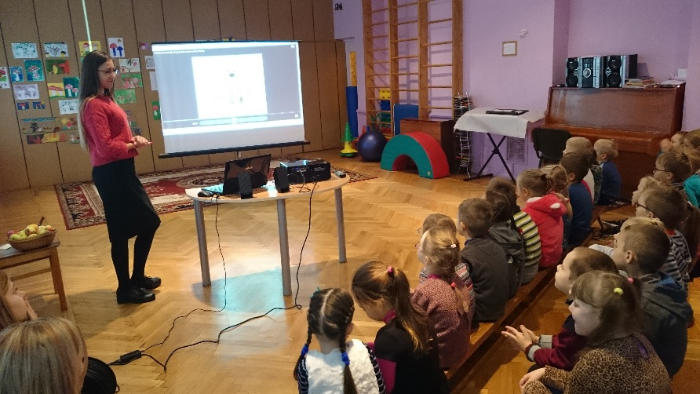

Parengė
Marijampolės savivaldybės visuomenės sveikatos biuro
visuomenės sveikatos priežiūros specialistė
Simona Steponavičiūtė

